
閱讀活動設計：鄒敦怜
企鵝宅急便
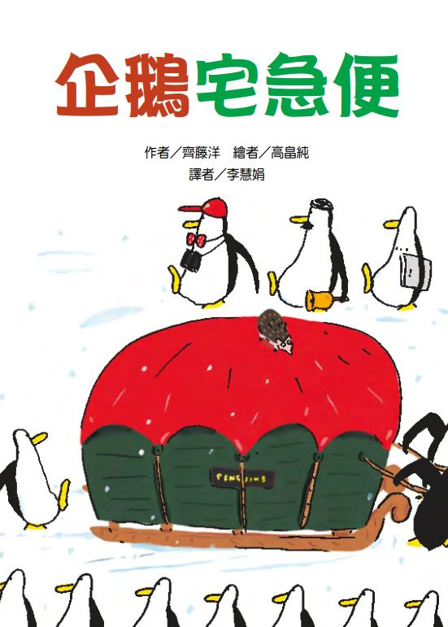
作者／齊藤洋 繪者／高畠純 譯者／李慧娟
故事簡介
這本《企鵝宅急便》是五十隻奇妙企鵝系列的第五本，從企鵝馬戲團、探險隊、觀測隊、登山隊到這本宅急便，每本書的出現都華麗而不可思議，每次企鵝們做的似乎都是無法理解的奇妙事情。這一本雖然也是在完全無法預料的情況下結束了故事，但企鵝們終於「給」了動物們什麼，這樣的結尾當成這系列五本的最後一本，一定讓讀者的心都安定了下來。
故事的場景在大雪覆蓋的森林中，這次伴隨著企鵝出場的交通工具是超現實的巨大紅色飛行船，飛行船拋下鐵錨，裡頭的企鵝依序跳出來。企鵝們帶著一臺雪橇，隊伍開始邁步向前。雪撬上頭用一張紅色防水布蓋著，裝滿了神祕的行李。
企鵝隊伍自顧自的前進，中途遇到了刺蝟、野狼和棕熊，隊伍只介紹自己是「企鵝宅急便」，並沒有回答任何問題。最後在湖面上遇到棕熊，原本以為企鵝隊伍要走過湖面，沒想到居然是繞了棕熊一圈，就循著原路回去，那麼原本為什麼要走這一趟呢？企鵝宅急便隊伍的話不多，所以三隻動物都跟著走，想一探究竟。
企鵝宅急便從天而降，繞了一大圈，兜起了雪地裡的三隻動物，又走回飛船前，他們什麼都還沒配送，這到底是怎麼一回事呢？讀到這裡，讀者滿滿的疑惑和好奇都還沒得到解答。企鵝們就要登上飛行船了，天色變黑、暴風雪來襲，動物們都沒看到企鵝們如何離開，因為在風雪停了之後，雪地裡就剩下他們三個和三個禮物。
「難道，這些是要送我們的禮物嗎？」動物們這麼問，透露兩個訊息，他們期待過「聖誕節」，期待收到禮物，但平時生活中少了朋友，也很少收到禮物。當他們各自打開大、中、小的盒子，更加讓他們驚喜，因為裡面的東西正好是他們想要的禮物。
個子最小、需要「生氣」才能讓自己的刺豎起來的小刺蝟，得到了手搖鈴，搖一搖，背上的刺就能豎了起來；怕冷的野狼得到想要的圍巾；想渡河的棕熊得到溜冰鞋。
企鵝宅急便化身成企鵝聖誕老公公，他們為什麼要專程來到這裡為三隻動物送上禮物，又送得那麼恰到好處？雪撬上還有那麼多的東西，他們又會到哪裡去呢？
這系列每一本書都有個共通點，企鵝們隨心所欲的來到一個地方，每次都會拜訪三隻不同的動物，之後又不著痕跡的離開，動物代表著不同典型的讀者，到底作者想留下什麼在讀者心中？
隨著不同的閱讀者，問題會有不同的答案，以這本《企鵝宅急便》的故事，我想作者想跟讀者說的悄悄話是：安心的邁著步伐前進吧，那個美好的禮物，已經為你準備好了！

閱讀動動腦—文本討論
一、打開封面找一找（連同封面摺頁），再說出你的答案。
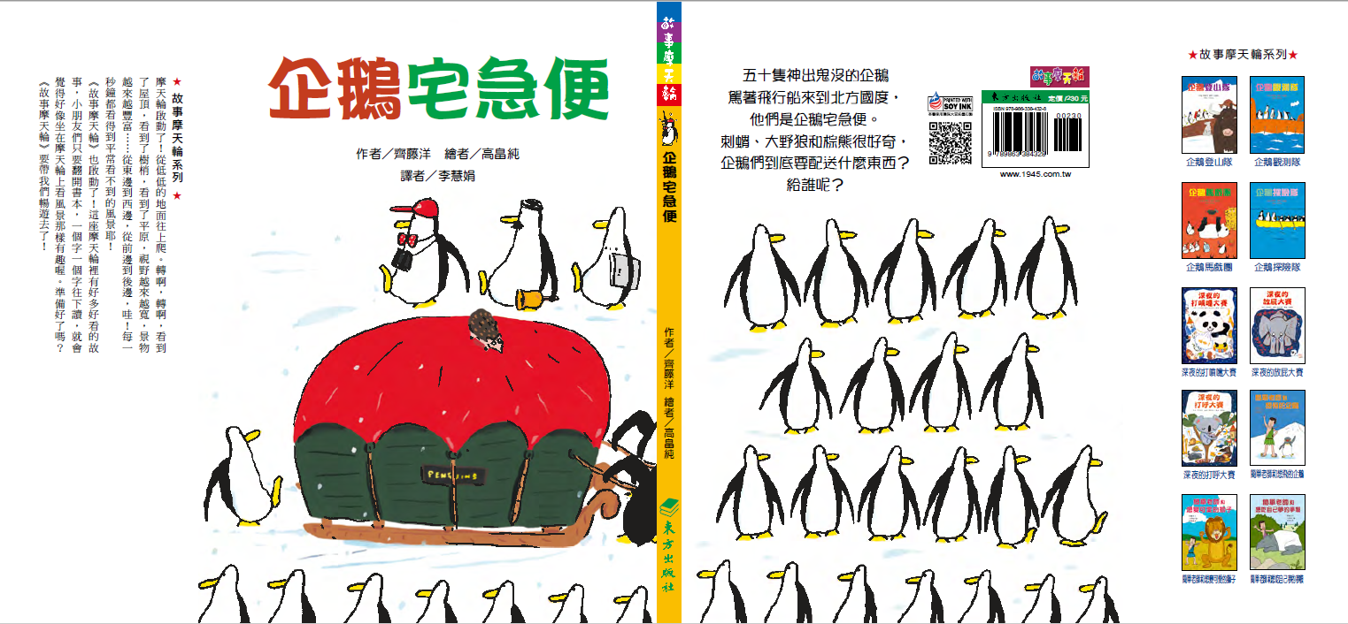
（1）先看書名，書名是什麼？書名分別用什麼顏色表示？從書名你想到會讀到怎樣的故事？
（2）封面正中央的物品，你覺得是什麼？
（3）數一數封面可以找到幾隻企鵝？牠們的裝扮有什麼特別的地方？
（4）先猜一猜封面中的角色正在做什麼，讀完故事之後，再回頭檢視你猜測的對不對。
（5）讀一讀封底的介紹文字，圈出這段文字中五個「關鍵詞」，想一想你為什麼圈起這些詞語，讀完整本故事之後，再想想若是重新圈關鍵詞，你所圈的會是哪些詞語。
（6）封底摺頁有這系列其他幾本已經出版的書，請你找一找，並說出這幾本書的封面在設計上，彼此有什麼相同或不同的地方。
二、故事一開始的場景在哪裡？當時的天氣怎麼樣？企鵝來到怎樣的地方？搭乘什麼樣的交通工具？
（故事一開始是在寂靜的森林中，當時雪花飄著，是寒冷的冬天。企鵝這次來到北方國度，牠們搭乘巨大的紅色飛行船。）

三、企鵝的飛行船怎麼停靠？停下來之後，企鵝們從上面推下了什麼東西？（飛行船降下幾個鐵錨，鐵錨插進雪地裡固定。企鵝們從飛船上推下雪橇，上面裝滿了行李，但是用紅色防水布蓋著，所以看不出裡面是什麼。）

四、這支企鵝隊伍，有怎樣的裝備？怎麼分工？（企鵝隊伍一共五十隻企鵝，第一個是隊長，帶著紅色的棒球帽、脖子上繫著蝴蝶結，胸前掛著望遠鏡；第二個是副隊長，拿著手搖鈴；第三個是副副隊長，夾著筆記本；接著八隻企鵝用繩索拉著雪撬，其餘的企鵝跟著隊伍後面走。）
五、企鵝隊伍在行進中，一共停頓了幾次？分別在哪裡遇到了哪些動物？動物們跟企鵝有怎樣的互動？（企鵝隊伍一共停頓三次，第一次在大石頭前，遇到刺蝟，第二次在半路上遇到大野狼，第三次在湖邊遇到棕熊。企鵝只跟動物們說自己是「企鵝宅急便」，之後就自顧自的走，因為得不到真正的回應，所以動物們都好奇的跟著企鵝隊伍一起前進。）

六、企鵝宅急便的隊伍，最後的目的地是哪裡？
（企鵝的隊伍，在河邊的棕熊身邊，繞著棕熊折返，走原來的路回到飛船停靠的地方，牠們看起來就像是特地繞了一圈，又回到原來的地方。）
七、企鵝們登上飛行船之前，這時企鵝們做了什麼動作？動物們看清楚企鵝的動作了嗎？為什麼？（企鵝們要登上飛行船之前，企鵝隊長飛快的脫下帽子，從裡頭拿出白色的東西，放在嘴巴下面，再把一頂拉得長長的帽子，戴回頭上。企鵝隊長的話沒說完，這時忽然起了暴風雪，等暴風雪停止，企鵝們已經不見蹤跡。）猜一猜企鵝到底做了什麼？ （我猜企鵝們要告訴動物們，牠們是企鵝宅急便，也是企鵝聖誕老公公，因為企鵝隊長準備聖誕老公公裝扮時，被暴風雪打斷，沒說完話就離開。）
八、動物們跟著企鵝隊伍原本的目的是什麼？最後有得到答案嗎？為什麼？（動物們聽到企鵝隊伍介紹自己是「企鵝宅急便」，因為很想知道宅急便到底要把什麼東西送給誰，偏偏企鵝們又不回答，所以就跟著隊伍走，想知道個究竟。最後他們並沒有得到答案，因為企鵝一開始自顧自的走，接著又自顧自的離開。）
九、動物們最後得到了什麼？ （刺蝟得到手搖鈴，大野狼得到毛線圍巾，棕熊得到溜冰鞋。）牠們得到的事物，在故事前面是否可以找到線索？ （自由作答，動物們得到的東西，在故事前面都有可以找到線索。刺蝟被手搖鈴吵醒時，說了一句「好棒的手搖鈴」，大野狼聽到企鵝們說自己是「宅急便」時，猜測企鵝們要配送圍巾給棕熊，其實牠自己想得到圍巾，棕熊在河邊看著結冰的河，期待有溜冰鞋可以過河，牠們得到的禮物，就是這些牠們表達喜歡、想要的禮物。）
十、企鵝宅急便的雪撬裝滿了禮物，最後卻只留下三個盒子，牠們之後還要到哪裡？為什麼企鵝們正好送出動物們想要的禮物？（自由作答。）

閱讀動動腦—延伸生活經驗（素養題）
一、故事中出現企鵝、刺蝟、野狼、棕熊四種動物，找一找相關資料，為這些動物做出「介紹看板」，認識這四種動物的特色。
二、「宅急便」是外來語，指的是把物品送到家的宅配服務，用「宅急便」當關鍵詞找一找，了解這個詞語相關的延伸事物。例如日本大和運輸在1976年創的「黑貓宅急便」，背後有許多有趣的故事；宮崎駿的電影「魔女宅急便」，到底演了些什麼？這個「宅急便」的發展，機器人也加入了服務，這是怎麼一回事？找一找相關有趣的資料，再跟大家分享。
三、故事中企鵝乘坐的是「飛行船」是現在已經不再出現的飛行工具，但是在19世紀末、20世紀初卻是最大型的飛行器。飛行船的形象出現在宮崎駿的電影「天空之城」中，國外正在進行「AirLander10 飛行船」的募資計畫。用關鍵字「飛行船」、「飛行戰艦」、「飛行船的歷史」、「飛行船為什麼消失」找一找相關資料，發現更多關於與飛行船有關的知識。
四、讀完故事，說一說故事中哪個情節讓你覺得最有趣？並說出原因。

閱讀延伸活動—多元表現閱讀實作
活動一：插圖評審員（語文、藝術人文）
1.把自己當成插圖評審員，細讀書中的插圖，挑出心目中前三名的頁數，評論插圖的亮點。
2.以「這一張我看到……」先說出這兩張圖的內容，再以「這張是我心中的第一名，因為……」說出評定的原因。
參考：
頁數 | 評審說明
P4~5 | 這一張我看到…………  上方是鮮紅色的飛船，氣球部分、船體部分，都是同樣的顏色，看起來非常醒目。這兩頁下方是簡單的線條，顯示地點在北方國度的冰雪世界。
P4~5 | 這張是我心中的第一名，因為……  企鵝們在船上坐得很整齊，一看就知道隊長、副隊長、副副隊長是哪位，讀完故事再回頭看這頁，就知道這頁像是演員的介紹，告訴我故事中會出現哪些角色。

活動二：故事設計家 （ 語文、藝術人文）
1.故事中，企鵝乘坐 「紅色」的飛船，落地後推出蓋著「紅色」防水布布的雪橇，企鵝隊長頭上也戴著「紅色」帽子……喜氣的紅色，是故事之後的耶誕節的伏筆。
2.你知道哪些節慶？假如用某種顏色展現這個節慶的特色，你會怎麼選用？假如作者的新作品也跟某個節慶有關，企鵝們乘坐的交通工具、從交通工具推下的東西、企鵝隊長的裝扮，又會有怎樣的不同？在這本新的故事中，企鵝會化作哪種職業的人？請依照作者的思維脈絡，設想一個新的書名，為作者想出新的故事方向。
3.下面這張表格，可以幫助你完成這個有趣的活動。
書名 | 企鵝合唱團
搭配節慶 | 復活節
主軸色調 | 黃色
交通工具/相關配備 | 彩蛋型狀的協力車
企鵝隊長裝扮 | 戴著有兔子耳朵的帽子
活動三：角色分析表
1.冰雪紛飛的北方國度，在不同的地點企鵝遇到三隻動物，他們都是孤獨的住著，平時並沒有太多的互動。因為企鵝宅急便的來到，三隻動物想知道宅急便到底要運送什麼給誰，跟著企鵝隊伍行進，彼此也開始有了交集。依照下面的表格，整理故事中三個角色的分析。
2.角色分析表（以文字或圖畫表現）可以幫助你整理故事中的角色，動物們的特點寫出兩個以上，也可以簡單的寫出你這麼寫的原因。
角色分析表(以文字或圖畫表現)
角色 | 居住地點 | 外型 | 個性特點
刺蝟 | 巨大的石頭底下 | 體型小，身上有刺 | 一、對會發出聲音的事物好奇：看到手搖鈴，讚嘆這是很棒的手搖鈴。  二、聽到鈴聲背上的刺會豎起來。  三、膽小：刺蝟牠喜歡手搖鈴是因為聽到鈴聲，牠不用生氣就可以把背上的刺豎起來。牠常躲在洞裡，我猜牠非常膽小。
野狼
棕熊

活動四：企鵝舞蹈（語文、體健）
讀一讀p14~17關於企鵝行進的文字描述，想一想企鵝怎麼走的？牠們一邊走會一邊發出怎樣的口號？跟夥伴一起設計行進的口號，邊出獨特的「企鵝舞」。
參考：
口號 | 嘿呀啦，嘿呀啦，嘿唷嘿唷，啦啦啦！
說明 | 前兩句 嘿是左腳，呀啦是右腳，  接下來 嘿左腳、唷右腳，  最後 啦啦啦，每個聲音跳一步。

活動五：聖誕禮物大放送
閱讀故事時，你會發現動物們透露出自己想要什麼，企鵝宅急便也真的送出了動物們最想要的禮物。
假如你是聖誕老公公，你想送誰什麼禮物？為什麼？寫出至少兩個你想送的人與禮物以及原因。
想送的人/想送的禮物 | 原 因
奶奶/街舞服裝 | 奶奶看到哥哥跳街舞，跟著跳也有模有樣。只是奶奶沒有適當的服裝，跳起來不夠神氣，所以我想送她街舞服裝，讓她看起來更年輕，跳起來更有勁。

活動六：故事追追追
1.企鵝宅急便坐著飛船突然到來，聲勢浩大的從北方國度的森林小路，來到河邊，又繞著原路回去，之後在暴風雪中留下給動物們的禮物就神祕的離開。故事開頭寫著雪撬上裝滿了禮物，雪橇裡還有沒送出的禮物，會是什麼？之後這支宅急便會到哪兒？為誰送出驚喜的聖誕禮物？請說一說，接寫故事。

2.從「企鵝來到哪裡」、 「遇到誰」、「送出什麼」這幾個來開展故事。
參考：
企鵝來到池塘邊，送小白兔潛水裝備，讓羨慕魚兒可以在水中自由自在的小白兔，也能享受悠游水中的樂趣。

活動七：故事小劇場
1.故事中的企鵝，除了呼口號，就只有介紹自己是登山隊，並沒有太多的對話，也不回應動物們的疑問。但讀者卻能透過作品中所描述的企鵝動作，知道牠們當時正在想什麼。選一段與企鵝有關的文字，分配角色，演出這段的內容。
2.找出故事中其他動物的對話，根據對話內容，分配所扮演的角色，演出這段包含對話的故事內容，要注意說話者的語氣，揣摩動物們當時的情境與心情。（至少找出兩組對話）
參考：
頁數 | 說話者 | 心情 | 說話內容
P42 | 野狼  刺蝟 | 好奇 | 「喂，刺蝟，企鵝宅急便是什麼啊？」  「我不知道啊！」
活動八：好書推薦
讀過這個故事，你想推薦給誰？下面的「推薦單」，包含故事的角色、段落、閱讀後的收穫，根據下面的「推薦單」，先試著說一說，再寫一寫。

）。
我很喜歡這個故事，
特別是（ ）這個角色，因為（ ）。
故事中的情節都非常有趣，最有趣的是（ ），當我讀到這一段，我想到（ ）。
這個故事教會我（ ）的道理，我想把故事推薦給（ ），希望他（ ）。

